

**Le système digestif**

1. **Annoter ce schéma :**

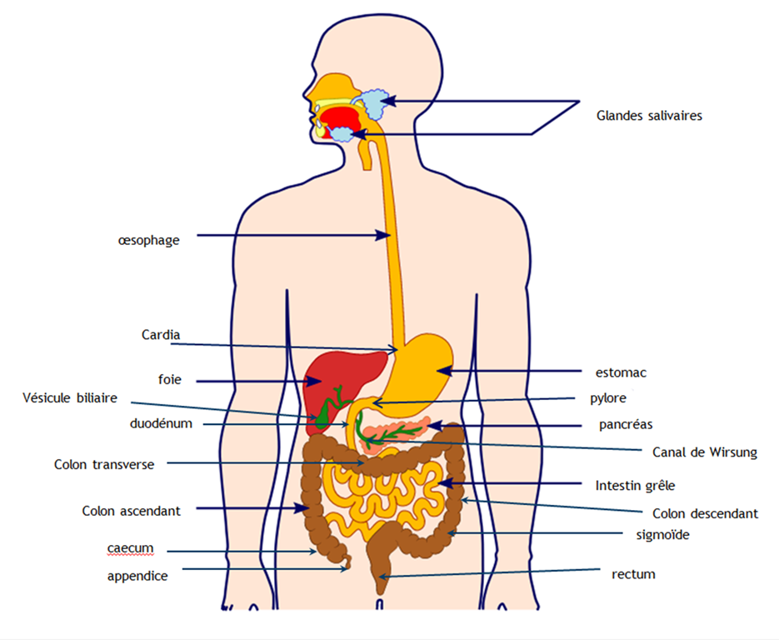

1. **Quelles sont les 5 grandes fonctions principales de l’appareil digestif ?**

**-**

**-**

**-**

**-**

**-**

1. **Citez les 3 temps de la déglutition**

**-**

**-**

**-**

1. **Annotez ce schéma :**

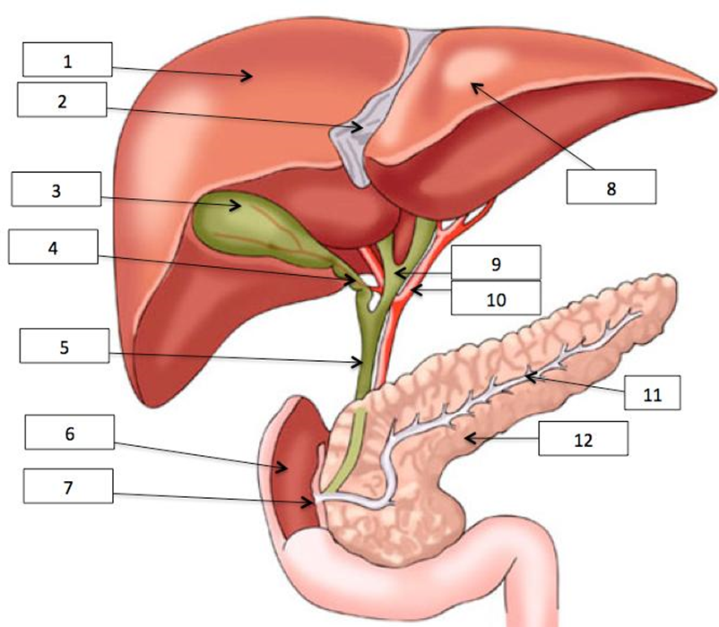

1. **Citez les examens biologiques marqueurs d’une souffrance hépatique**
2. **Définissez le « CARDIA » et le « PYLORE », expliquez leur intérêt**
3. **Définissez les « ENTEROCYTES » et leur rôle**
4. **Quels vaisseaux principaux irriguent l’intestin grêle et le colon ?**
5. **Annotez le schèma du foie (système porte) et expliquer son fonctionnement**

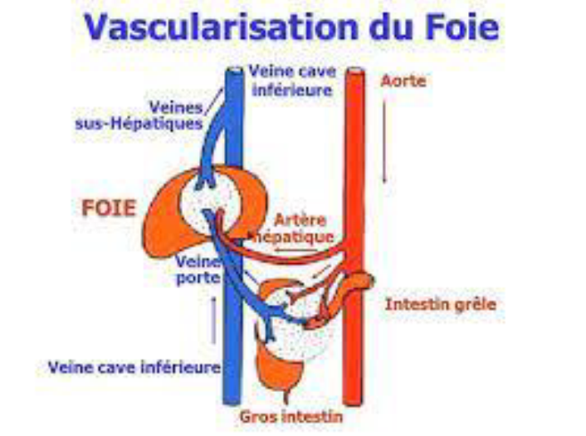

1. **Citez et expliquez les 3 fonctions principales du foie**

-

-

-

1. **Citez les différents types de secrétions pancréatiques ?**
2. **Expliquez les fonctions exocrines du pancréas ?**
3. **Expliquez les fonctions endocrines du pancréas ?**
4. **Expliquez la régulation de la glycémie**